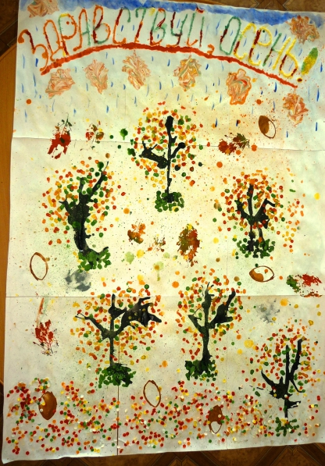Действительно, осень, очень красивое время года. Если только вспомнить в какую красоту "одеваются" деревья.
Вот и мы с ребятами решили коллективно нарисовать нашу теплую осень нетрадиционными способами.
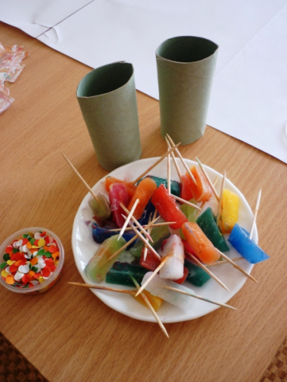
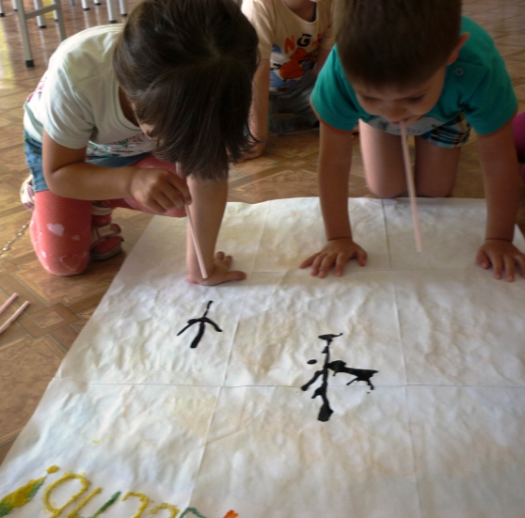
Заранее приготовила дома мраморную бумагу, из которой вырезала листья деревьевТакже были заморожены кубики воды с краской (для придания общего фона) Еще нам понадобились настоящие листья деревьев для трафарета, ватные палочки, трубочки, разноцветное конфети (или как я сделала цветную бумагу + дырокол). Надпись "здравствуй осень" тоже была выполнена заранее (соль приклеена клеем ПВА) Рисовать решили на полу чтобы было удобнее. Вначале разукрасили саму надпись. Сделали фон кубикими со льдом, стали наносить краску на лист и выдувать из нее стволы деревьев. Листья сделали ватными палочками путем примакивания. 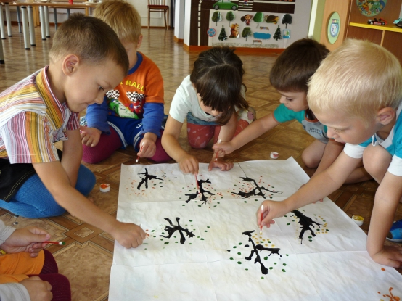Листья, вырезанные из мраморной бумаги, приклеивали под надпись. Настоящие листья деревьев отпечатывали трафаретом. Также осеннюю листву сделали трафаретом от рулонов туалетной бумаги.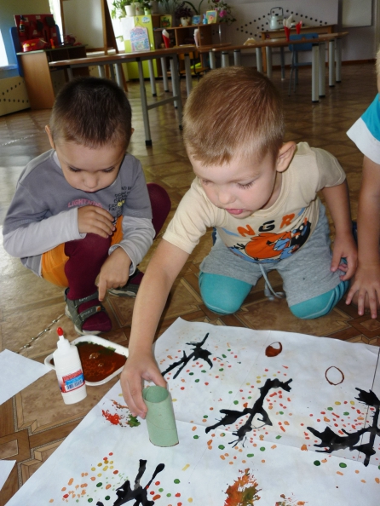Сделали цветной набрызг при помощи зубной щетки и линейки
Цветное конфети приклеили внизу, как опавшую листву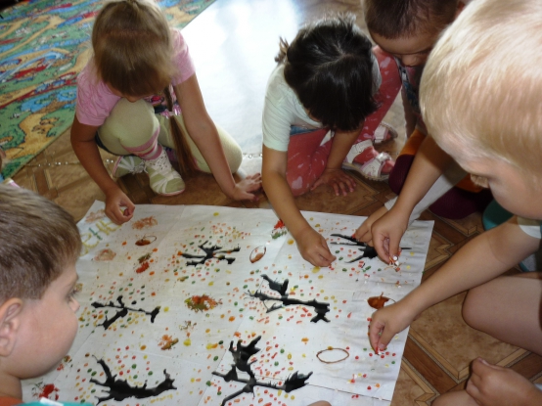И поселили на нашей полянке зайца и ежика.
Нарисовали облака и небольшой дождь. Вот и готова наша картина.
Дети были очень рады рисовать (особенно можно и полежать и присесть)
